网络编程面试题
目录
3.1 TCP UDP
3.1.1 TCP、UDP的区别 ⭐⭐⭐⭐⭐
3.1.2 TCP、UDP的优缺点⭐⭐⭐
3.1.3 TCP UDP适用场景⭐⭐⭐
3.1.4 TCP为什么是可靠连接⭐⭐⭐⭐
3.1.5典型网络模型，简单说说有哪些；⭐⭐⭐
3.1.6 Http1.1和Http1.0的区别⭐⭐⭐
3.1.7 URI（统一资源标识符）和URL（统一资源定位符）之间的区别⭐⭐

3.2 三次握手、四次挥手
3.2.1什么是三次握手⭐⭐⭐⭐⭐
3.2.2为什么三次握手中客户端还要发送一次确认呢？可以二次握手吗？⭐⭐⭐⭐
3.2.3为什么服务端易受到SYN攻击？⭐⭐⭐⭐
3.2.4什么是四次挥手⭐⭐⭐⭐⭐
3.2.5为什么客户端最后还要等待2MSL？⭐⭐⭐⭐
3.2.6为什么建立连接是三次握手，关闭连接确是四次挥手呢？⭐⭐⭐⭐

答案
3.1.1 TCP、UDP的区别
解析：TCP---传输控制协议,提供的是面向连接、可靠的字节流服务。当客户和服务器彼此交换数据前，必须先在双方之间建立一个TCP连接，之后才能传输数据。
UDP---用户数据报协议，是一个简单的面向数据报的运输层协议。UDP不提供可靠性，它只是把应用程序传给IP层的数据报发送出去，但是并不能保证它们能到达目的地。
总结为以下几点：
1）TCP是面向连接的，UDP是面向无连接的
2）UDP程序结构较简单
3）TCP是面向字节流的，UDP是基于数据报的
4）TCP保证数据正确性，UDP可能丢包
5）TCP保证数据顺序，UDP不保证

3.1.2 TCP、UDP的优缺点
TCP优点：传输可靠稳定 缺点：速度慢，效率低，易背攻击
场景：对网络质量有要求的，文件传输
UDP优点：快，比TCP稍微安全 缺点：不可靠不稳定
场景：对网络质量要求不高的，对速度要求高的场景

3.1.4 TCP为什么是可靠连接
答：因为tcp传输的数据满足3大条件，不丢失，不重复，按顺序到达，
TCP协议保证数据传输可靠性的方式主要有：
校验和
序列号
确认应答
超时重传
连接管理
流量控制
拥塞控制

3.1.5典型网络模型，简单说说有哪些；
7层：物理层、链路层、网络层、传输层、会话层（5层模型没有），表示层（5层模型没有），应用层

3.2.1什么是三次握手⭐⭐⭐⭐⭐
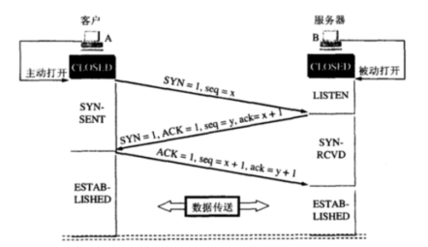
首先客户端给服务器请求连接，发送数据包，SYN=1，随机产生值seq=x；
服务器接到数据包后，同意连接，将SYN=1，ACK=1，ack=x+1，随机产生值seq=y，发送数据报给客户端
客户端接收到数据包，检查是否是ACK=1，ack=x+1，如果是，发送ACK=1，seq=x+1，ack=y+1。server检查到数据包，诚公监理连接

Server第二次握手将ACK置一，且进行资源分配
Client第三次握手且进行资源分配

3.2.2为什么三次握手中客户端还要发送一次确认呢？可以二次握手吗？
主要为了防止已失效的连接请求报文段突然又传送到了B，因而产生错误
防止发生死锁

3.2.4什么是四次挥手
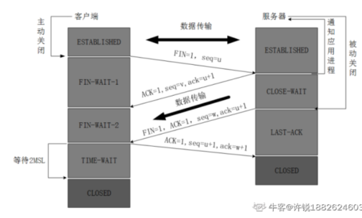
一：客户端发出连接释放信号，FIN=1，序列u（等于上一个序列加一）
二：服务器收到信号，发送确认保温，ACK=1，SEq=v，ack=u+1
三：数据传输完后，服务器发送连接释放信号，FIN=1，ACK1，SEQ=W，ack=u+1
四：客户端接收到信号，发出确认ACK=1,SEQ=U+1,ACK=W+1

